

**Об утверждении регламентов государственных услуг, оказываемых в сфере культуры и архивного дела**

***Утративший силу***

Постановление акимата Алматинской области от 26 июня 2019 года № 260. Зарегистрировано Департаментом юстиции Алматинской области 27 июня 2019 года № 5194. Утратило силу постановлением акимата Алматинской области от 28 февраля 2020 года №70

      Сноска. Утратило силу постановлением акимата Алматинской области от 28.02.2020 № 70 (вводится в действие по истечении десяти календарных дней после дня его первого официального опубликования).

      В соответствии с пунктом 1 статьи 16 Закона Республики Казахстан от 15 апреля 2013 года "О государственных услугах", приказами Министра культуры и спорта Республики Казахстан от 22 апреля 2015 года № 146 "Об утверждении стандартов государственных услуг в сфере культуры" (зарегистрирован в Реестре государственной регистрации нормативных правовых актов № 11238), от 17 апреля 2015 года № 138 "Об утверждении стандартов государственных услуг в области архивного дела" (зарегистрирован в Реестре государственной регистрации нормативных правовых актов № 11086), акимат Алматинской области ПОСТАНОВЛЯЕТ:

      1. Утвердить регламенты государственных услуг:

      "Выдача свидетельства на право временного вывоза культурных ценностей" согласно приложению 1 к настоящему постановлению;

      "Выдача разрешения на установление мемориальных досок" согласно приложению 2 к настоящему постановлению;

      "Прием заявок на присвоение звания "Народный" (образцовый) коллективам художественной самодеятельности" согласно приложению 3 к настоящему постановлению;

      "Выдача архивных справок, копий архивных документов или архивных выписок" согласно приложению 4 к настоящему постановлению.

      2. Признать утратившими силу некоторые постановления акимата Алматинской области согласно приложению 5 к настоящему постановлению.

      3. Государственному учреждению "Управление культуры, архивов и документации Алматинской области" в установленном законодательством Республики Казахстан порядке обеспечить:

      1) государственную регистрацию настоящего постановления в Департаменте юстиции Алматинской области;

      2) в течение десяти календарных дней со дня государственной регистрации настоящего постановления направление его копии в бумажном и электронном виде на казахском и русском языках в Республиканское государственное предприятие на праве хозяйственного ведения "Институт законодательства и правовой информации Республики Казахстан" для официального опубликования и включения в Эталонный контрольный банк нормативных правовых актов Республики Казахстан;

      3) размещение настоящего постановления на интернет-ресурсе акимата Алматинской области после его официального опубликования;

      4) в течение десяти рабочих дней после дня государственной регистрации настоящего постановления представление в государственно-правовой отдел аппарата акима Алматинской области сведений об исполнении мероприятий, предусмотренных подпунктами 1), 2) и 3) настоящего пункта.

      4. Контроль за исполнением настоящего постановления возложить на заместителя акима Алматинской области А. Абдуалиева.

      5. Настоящее постановление вступает в силу со дня государственной регистрации в органах юстиции и вводится в действие по истечении десяти календарных дней после дня его первого официального опубликования.

|  |  |
| --- | --- |
| *Аким Алмaтинской области* | *А. Баталов* |

|  |  |
| --- | --- |
|  | Приложение 1 утвержденное постановлением акимата Алматинской области от "____" ________ 2019 года № _____ |

**Регламент государственной услуги "Выдача свидетельства на право временного вывоза культурных ценностей"**

**1. Общие положения**

      1. Государственная услуга "Выдача свидетельства на право временного вывоза культурных ценностей" (далее - государственная услуга) оказывается бесплатно физическим и юридическим лицам (далее - услугополучатель) местным исполнительным органом области (далее – услугодатель).

      Государственная услуга оказывается на основании стандарта государственной услуги "Выдача свидетельства на право временного вывоза культурных ценностей" утвержденного приказом Министра культуры и спорта Республики Казахстан от 22 апреля 2015 года № 146 (зарегистрирован в Реестре государственной регистрации нормативных правовых актов № 11238) (далее - Стандарт).

      Прием заявления и выдача результата оказания государственной услуги осуществляется через веб-портал "электронного правительства" www.e.gov.kz, www.elicense.kz (далее – портал).

      2. Форма оказания государственной услуги: электронная (полностью автоматизированная).

      3. Результат оказания государственной услуги: свидетельство на право временного вывоза культурных ценностей по форме согласно приложению 2 к Правилам выдачи свидетельства на право временного вывоза культурных ценностей, утвержденными приказом Министра культуры и спорта Республики Казахстан от 22 января 2015 года № 19 (зарегистрирован в Реестре государственной регистрации нормативных правовых актов № 10320) либо мотивированный ответ об отказе в оказании государственной услуги по основаниям, предусмотренным пунктом 10 Стандарта.

      Форма предоставления результата оказания государственной услуги: электронная.

      Результат оказания государственной услуги направляется и хранится в "личном кабинете" услугополучателя в форме электронного документа, подписанного электронной цифровой подписью (далее – ЭЦП) уполномоченного лица услугодателя.

**2. Описание порядка действий структурных подразделений (работников) услугодателя в процессе оказания государственной услуги**

      4. Основанием для начала процедуры (действия) по оказанию государственной услуги является обращение услугополучателя с пакетом документов, согласно пункту 9 Стандарта.

      5. Содержание каждой процедуры (действия), входящей в состав процесса оказания государственной услуги, длительность его выполнения и результат процедуры (действия) по оказанию государственной услуги:

      1) прием, регистрация документов и направление руководителю услугодателя на резолюцию – 15 (пятнадцать) минут. Результат - направление руководителю услугодателя;

      2) рассмотрение документов и определение ответственного исполнителя услугодателя – 3 (три) часа. Результат - определение ответственного исполнителя услугодателя;

      3) рассмотрение документов, оформление результата оказания государственной услуги ответственным исполнителем услугодателя и направление на подпись руководителю услугодателя – 4 (четыре) рабочих дня. Результат - направление результата оказания государственной услуги на подпись руководителю услугодателя;

      4) подписание результата оказания государственной услуги и направление ответственному исполнителю услугодателя – 4 (четыре) часа. Результат - направление результата оказания государственной услуги ответственному исполнителю услугодателя;

      5) выдача результата оказания государственной услуги – 15 (пятнадцать) минут. Результат - выдача результата оказания государственной услуги.

**3. Описание порядка взаимодействия структурных подразделений (работников) услугодателя в процессе оказания государственной услуги**

      6. Перечень структурных подразделений (работников) услугодателя, которые участвуют в процессе оказания государственной услуги:

      1) сотрудник канцелярии услугодателя;

      2) руководитель услугодателя;

      3) ответственный исполнитель услугодателя.

      7. Описание последовательности процедур (действий) между структурными подразделениями (работниками) с указанием длительности каждой процедуры (действия) приведены в приложении настоящего регламента "Справочнике бизнес-процессов оказания государственной услуги".

**4. Описание порядка взаимодействия с Государственной корпорацией "Правительство для граждан" и (или) иными услугодателями, а также порядка использования информационных систем в процессе оказания государственной услуги**

      8. Описание порядка обращения и последовательности процедур (действий) услугодателя и услугополучателя при оказании государственных услуг через портал:

      1) услугополучатель регистрируется на портале, направляет запрос в форме электронного документа, подписанного ЭЦП;

      2) в "личном кабинете" в истории обращений услугополучателя отображается статус о принятии заявления для оказания государственной услуги;

      3) после принятия запроса, порядок действий структурных подразделений услугодателя в процессе оказания государственной услуги осуществляется в соответствии с пунктом 5 настоящего регламента.

|  |  |
| --- | --- |
|  | Приложение к регламенту государственной услуги "Выдача свидетельства на право временного вывоза культурных ценностей" |

**Справочник бизнес-процессов оказания государственной услуги**

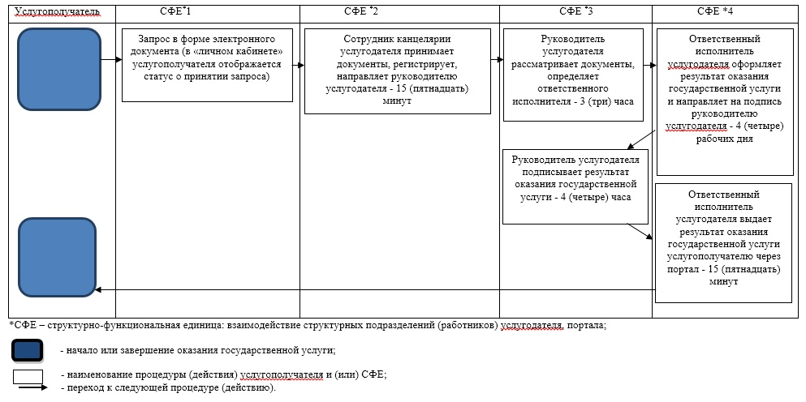

|  |  |
| --- | --- |
|  | Приложение 2 утвержденное постановлением акимата Алматинской области от "____" ________ 2019 года № _____ |

**Регламент государственной услуги "Выдача разрешения на установление мемориальных досок"**

**1. Общие положения**

      1. Государственная услуга "Выдача разрешения на установление мемориальных досок" (далее - государственная услуга) оказывается бесплатно физическим и юридическим лицам (далее - услугополучатель) местным исполнительным органом области (далее – услугодатель).

      Государственная услуга оказывается на основании стандарта государственной услуги "Выдача разрешения на установление мемориальных досок" утвержденного приказом Министра культуры и спорта Республики Казахстан от 22 апреля 2015 года № 146 (зарегистрирован в Реестре государственной регистрации нормативных правовых актов № 11238) (далее - Стандарт).

      Прием заявления и выдача результата оказания государственной услуги осуществляется через канцелярию услугодателя.

      2. Форма оказания государственной услуги: бумажная.

      3. Результат оказания государственной услуги: разрешение на установление мемориальной доски по форме согласно приложению 2 к Правилам установления мемориальных досок, утвержденным Приказом Министра культуры и спорта Республики Казахстан от 16 ноября 2015 года № 356 (зарегистрирован в Реестре государственной регистрации нормативных правовых актов № 12405) (далее - Правила), либо мотивированный ответ об отказе в оказании государственной услуги по основаниям, предусмотренным пунктом 10 Стандарта по форме согласно приложению 3 к Правилам.

      Форма предоставления результата оказания государственной услуги: бумажная.

**2. Описание порядка действий структурных подразделений (работников) услугодателя в процессе оказания государственной услуги**

      4. Основанием для начала процедуры (действия) по оказанию государственной услуги является обращение услугополучателя с пакетом документов, согласно пункту 9 Стандарта.

      5. Содержание каждой процедуры (действия), входящей в состав процесса оказания государственной услуги, длительность его выполнения и результат процедуры (действия) по оказанию государственной услуги:

      1) прием, регистрация документов и направление руководителю услугодателя на резолюцию – 15 (пятнадцать) минут. Результат - направление руководителю услугодателя;

      2) рассмотрение документов и определение ответственного исполнителя услугодателя – 3 (три) часа. Результат - определение ответственного исполнителя услугодателя;

      3) рассмотрение документов, оформление результата оказания государственной услуги ответственным исполнителем услугодателя и направление на подпись руководителю услугодателя – 29 (двадцать девять) календарных дней. Результат - направление результата оказания государственной услуги на подпись руководителю услугодателя;

      4) подписание результата оказания государственной услуги и направление ответственному исполнителю услугодателя – 4 (четыре) часа. Результат - направление результата оказания государственной услуги ответственному исполнителю услугодателя;

      5) выдача результата оказания государственной услуги - 15 (пятнадцать) минут. Результат - выдача результата оказания государственной услуги.

**3. Описание порядка взаимодействия структурных подразделений (работников) услугодателя в процессе оказания государственной услуги**

      6. Перечень структурных подразделений (работников) услугодателя, которые участвуют в процессе оказания государственной услуги:

      1) сотрудник канцелярии услугодателя;

      2) руководитель услугодателя;

      3) ответственный исполнитель услугодателя.

      7. Описание последовательности процедур (действий) между структурными подразделениями (работниками) с указанием длительности каждой процедуры (действия) приведены в приложении настоящего регламента "Справочнике бизнес-процессов оказания государственной услуги".

|  |  |
| --- | --- |
|  | Приложение к регламенту государственной услуги "Выдача разрешения на установление мемориальных досок" |

**Справочник бизнес-процессов оказания государственной услуги**

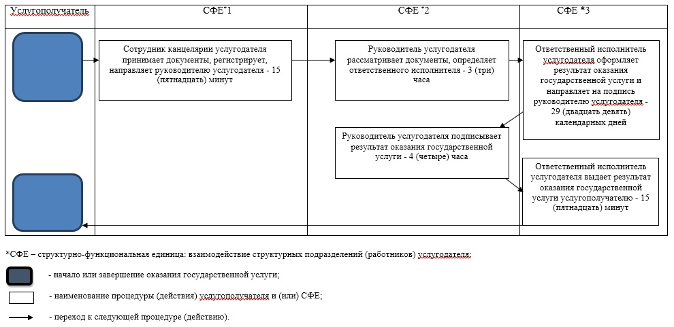

|  |  |
| --- | --- |
|  | Приложение 3 утвержденное постановлением акимата Алматинской области от "____" ________ 2019 года № _____ |

**Регламент государственной услуги "Прием заявок на присвоение звания "Народный" (образцовый) коллективам художественной самодеятельности"**

**1. Общие положения**

      1. Государственная услуга "Прием заявок на присвоение звания "Народный" (образцовый) коллективам художественной самодеятельности" (далее - государственная услуга) оказывается бесплатно физическим лицам (далее - услугополучатель) местным исполнительным органом области (далее – услугодатель).

      Государственная услуга оказывается на основании стандарта государственной услуги "Прием заявок на присвоение звания "Народный" (образцовый) коллективам художественной самодеятельности" утвержденного приказом Министра культуры и спорта Республики Казахстан от 22 апреля 2015 года № 146 (зарегистрирован в Реестре государственной регистрации нормативных правовых актов № 11238) (далее - Стандарт).

      Прием документов и выдача результатов оказания государственной услуги осуществляется через канцелярию услугодателя.

      2. Форма оказания государственной услуги: бумажная.

      3. Результат оказания государственной услуги: расписка о приеме заявки на присвоение звания "Народный" (образцовый) коллективу художественной самодеятельности по форме согласно приложению 2 к Правилам присвоения звания "Народный" (образцовый) коллективам художественной самодеятельности, утвержденным приказом Министра культуры и информации Республики Казахстан от 28 марта 2007 года № 93 (зарегистрирован в Реестре государственной регистрации нормативных правовых актов № 4632) (далее - Правила), либо расписка об отказе в оказании государственной услуги по основаниям, предусмотренным пунктом 10 Стандарта по форме согласно приложению 3 к Правилам.

      Форма предоставления результата оказания государственной услуги: бумажная.

**2. Описание порядка действий структурных подразделений (работников) услугодателя в процессе оказания государственной услуги**

      4. Основанием для начала процедуры (действия) по оказанию государственной услуги является обращение услугополучателя с пакетом документов, согласно пункту 9 Стандарта.

      5. Содержание каждой процедуры (действия), входящей в состав процесса оказания государственной услуги, длительность его выполнения и результат процедуры (действия) по оказанию государственной услуги:

      1) прием, регистрация документов и направление руководителю услугодателя на резолюцию – 15 (пятнадцать) минут. Результат - направление руководителю услугодателя;

      2) рассмотрение документов и определение ответственного исполнителя услугодателя – 15 (пятнадцать) минут. Результат - определение ответственного исполнителя услугодателя;

      3) рассмотрение документов, оформление результата оказания государственной услуги ответственным исполнителем услугодателя и направление на подпись руководителю услугодателя – 7 (семь) часов. Результат - направление результата оказания государственной услуги на подпись руководителю услугодателя;

      4) подписание результата оказания государственной услуги и направление ответственному исполнителю услугодателя – 15 (пятнадцать) минут. Результат - направление результата оказания государственной услуги ответственному исполнителю услугодателя;

      5) выдача результата оказания государственной услуги – 15 (пятнадцать) минут. Результат - выдача результата оказания государственной услуги.

**3. Описание порядка взаимодействия структурных подразделений (работников) услугодателя в процессе оказания государственной услуги**

      6. Перечень структурных подразделений (работников) услугодателя, которые участвуют в процессе оказания государственной услуги:

      1) сотрудник канцелярии услугодателя;

      2) руководитель услугодателя;

      3) ответственный исполнитель услугодателя.

      7. Описание последовательности процедур (действий) между структурными подразделениями (работниками) с указанием длительности каждой процедуры (действия) приведены в приложении настоящего регламента "Справочнике бизнес-процессов оказания государственной услуги".

|  |  |
| --- | --- |
|  | Приложение к регламенту государственной услуги "Прием заявок на присвоение звания "Народный" (образцовый) коллективам художественной самодеятельности" |

**Справочник бизнес-процессов оказания государственной услуги**

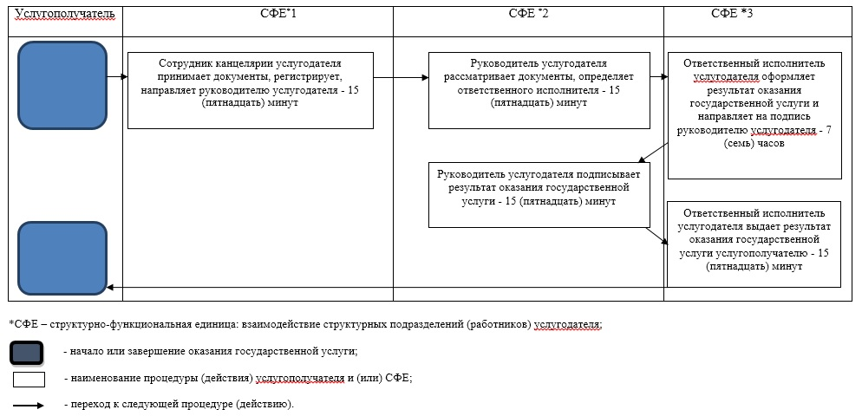

|  |  |
| --- | --- |
|  | Приложение 4 утвержденное постановлением акимата Алматинской области от "____" ________ 2019 года № _____ |

**Регламент государственной услуги "Выдача архивных справок, копий архивных документов или архивных выписок"**

**1. Общие положения**

      1. Государственная услуга "Выдача архивных справок, копий архивных документов или архивных выписок" (далее - государственная услуга) оказывается бесплатно физическим и юридическим лицам (далее - услугополучатель) государственными архивами области, городов областного значения, районов (далее - услугодатель).

      Государственная услуга оказывается на основании стандарта государственной услуги "Выдача архивных справок, копий архивных документов или архивных выписок" утвержденного приказом Министра культуры и спорта Республики Казахстан от 17 апреля 2015 года № 138 (зарегистрирован в Реестре государственной регистрации нормативных правовых актов № 11086) (далее - Стандарт).

      Прием заявления и выдача результата оказания государственной услуги осуществляются через:

      1) некоммерческое акционерное общество "Государственная корпорация "Правительство для граждан" (далее – Государственная корпорация);

      2) веб-портал "электронного правительства" www.egov.kz (далее – портал).

      2. Форма оказания государственной услуги: электронная или бумажная.

      3. Результат оказания государственной услуги: архивная справка о подтверждении сведений социально-правового характера по форме согласно приложению 50 к Формам документов, оформляемых (составляемых) при комплектовании, хранении, учете и использовании документов Национального архивного фонда и других архивных документов государственными и специальными государственными архивами, утвержденным приказом Министра культуры и спорта Республики Казахстан от 12 марта 2019 года № 62 (зарегистрирован в Реестре государственной регистрации нормативных правовых актов № 18392) (далее – Формы) либо копия архивного документа или архивная выписка по форме согласно приложению 51 к Формам, или ответ об отсутствии на хранении у услугодателя запрашиваемых сведений либо мотивированный ответ об отказе в оказании государственной услуги, по основаниям, предусмотренным пунктом 10-1 Стандарта.

      Форма предоставления результата оказания государственной услуги: электронная или бумажная.

      На портале результат оказания государственной услуги направляется в "личный кабинет" услугополучателя в форме электронного документа, подписанного электронной цифровой подписью (далее – ЭЦП) уполномоченного лица услугодателя.

**2. Описание порядка действий структурных подразделений (работников) услугодателя в процессе оказания государственной услуги**

      4. Основанием для начала процедуры (действия) по оказанию государственной услуги является обращение услугополучателя с пакетом документов, согласно пункту 9 Стандарта.

      5. Содержание каждой процедуры (действия), входящей в состав процесса оказания государственной услуги, длительность его выполнения и результат процедуры (действия) по оказанию государственной услуги:

      1) прием, регистрация документов и направление руководителю услугодателя на резолюцию – 20 (двадцать) минут. Результат - направление руководителю услугодателя;

      2) рассмотрение документов и определение ответственного исполнителя услугодателя – 3 (три) часа. Результат - определение ответственного исполнителя услугодателя;

      3) рассмотрение документов, оформление результата оказания государственной услуги ответственным исполнителем услугодателя и направление на подпись руководителю услугодателя – в течение 10 (десяти) рабочих дней.

      В случаях, когда для оказания государственной услуги необходимо изучение документов двух и более организаций, и (или) периода более чем за 5 (пять) лет услугодателем срок оказания государственной услуги продлевается не более чем на 30 (тридцать) календарных дней после истечения срока оказания государственной услуги с последующим уведомлением услугополучателя через Государственную корпорацию или портал о продлении срока в течение 2 (двух) рабочих дней.

      При обращении в Государственную корпорацию день приема не входит в срок оказания государственной услуги. Услугодатель обеспечивает доставку результата государственной услуги в Государственную корпорацию не позднее чем за сутки до истечения срока оказания государственной услуги. Результат - направление результата оказания государственной услуги на подпись руководителю услугодателя;

      4) подписание результата оказания государственной услуги и направление ответственному исполнителю услугодателя – 4 (четыре) часа. Результат - направление результата оказания государственной услуги ответственному исполнителю услугодателя;

      5) выдача результата оказания государственной услуги – 20 (двадцать) минут. Результат - выдача результата оказания государственной услуги.

**3. Описание порядка взаимодействия структурных подразделений (работников) услугодателя в процессе оказания государственной услуги**

      6. Перечень структурных подразделений (работников) услугодателя, которые участвуют в процессе оказания государственной услуги:

      1) сотрудник канцелярии услугодателя;

      2) руководитель услугодателя;

      3) ответственный исполнитель услугодателя.

      7. Описание последовательности процедур (действий) между структурными подразделениями (работниками) с указанием длительности каждой процедуры (действия) приведены в приложении настоящего регламента "Справочнике бизнес-процессов оказания государственной услуги".

**4. Описание порядка взаимодействия с Государственной корпорацией "Правительство для граждан" и (или) иными услугодателями, а также порядка использования информационных систем в процессе оказания государственной услуги**

      8. Для получения государственной услуги услугополучатель представляет в Государственную корпорацию пакет документов, согласно пункту 9 Стандарта.

      9. Описание процесса получения результата оказания государственной услуги через Государственную корпорацию, его длительность:

      1) работник Государственной корпорации принимает документы, выдает расписку о приеме соответствующих документов (согласно пункту 10 Стандарта работник Государственной корпорации отказывает в приеме заявления и выдает расписку согласно приложению 2 Стандарта), направляет принятые документы услугодателю - 15 (пятнадцать) минут;

      2) порядок действий структурных подразделений услугодателя в процессе оказания государственной услуги осуществляется в соответствии с пунктом 5 настоящего регламента;

      3) работник Государственной корпорации получает результат оказания государственной услуги от услугодателя, выдает услугополучателю результат оказания государственной услуги - 15 (пятнадцать) минут.

      10. Описание порядка обращения и последовательности процедур (действий) услугодателя и услугополучателя при оказании государственных услуг через портал:

      1) услугополучатель регистрируется на портале, направляет запрос в форме электронного документа, удостоверенного электронной цифровой подписью;

      2) в "личный кабинет" услугополучателя направляется статус о принятии запроса на государственную услугу, а также уведомление с указанием даты, времени и места получения результата оказания государственной услуги;

      3) после принятия запроса, порядок действий структурных подразделений услугодателя в процессе оказания государственной услуги осуществляется в соответствии с пунктом 5 настоящего регламента.

|  |  |
| --- | --- |
|  | Приложение к регламенту государственной услуги "Выдача архивных справок, копий архивных документов или архивных выписок" |

**Справочник бизнес-процессов оказания государственной услуги**

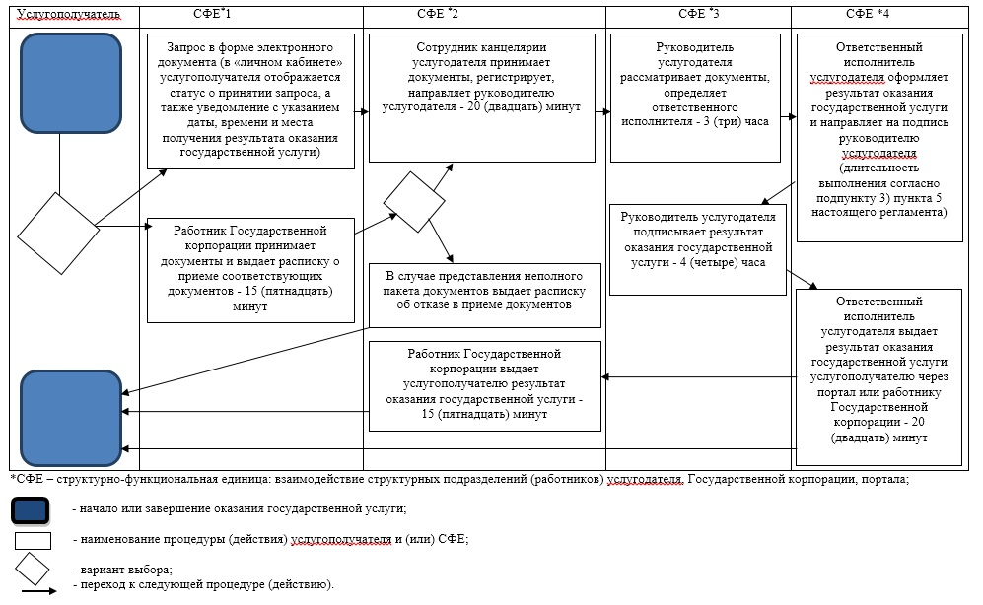

|  |  |
| --- | --- |
|  | Приложение 5 к постановлению акимата Алматинской области от "____" ________ 2019 года № _____ |

**Перечень некоторых постановлений акимата Алматинской области признаваемых утратившими силу**

      1. Признать утратившим силу постановление акимата Алматинской области от 24 июля 2015 года № 329 "Об утверждении регламентов государственных услуг в сфере культуры" (зарегистрирован в Реестре государственной регистрации нормативных правовых актов № 3361, опубликован 3 сентября 2015 года в информационно-правовой системе "Әділет").

      2. Признать утратившим силу постановление акимата Алматинской области от 8 октября 2018 года № 473 "О внесении изменения в постановление акимата Алматинской области от 24 июля 2015 года № 329 "Об утверждении регламентов государственных услуг в сфере культуры" (зарегистрирован в Реестре государственной регистрации нормативных правовых актов № 4861, опубликован 23 ноября 2018 года в Эталонном контрольном банке нормативных правовых актов Республики Казахстан).

      3. Признать утратившим силу постановление акимата Алматинской области от 12 июля 2017 года № 290 "Об утверждении регламента государственной услуги "Выдача архивных справок" (зарегистрирован в Реестре государственной регистрации нормативных правовых актов № 4287, опубликован 18 сентября 2017 года в Эталонном контрольном банке нормативных правовых актов Республики Казахстан).

      4. Признать утратившим силу постановление акимата Алматинской области от 24 апреля 2018 года № 190 "О внесении изменения в постановление акимата Алматинской области от 12 июля 2017 года № 290 "Об утверждении регламента государственной услуги "Выдача архивных справок" (зарегистрирован в Реестре государственной регистрации нормативных правовых актов № 4707, опубликован 22 мая 2018 года в Эталонном контрольном банке нормативных правовых актов Республики Казахстан).

© 2012. РГП на ПХВ «Институт законодательства и правовой информации Республики Казахстан» Министерства юстиции Республики Казахстан